***Sequence Diagrams***

**Sequence Diagram Gestione Amministrazione**

SD_AMM_07 – Login

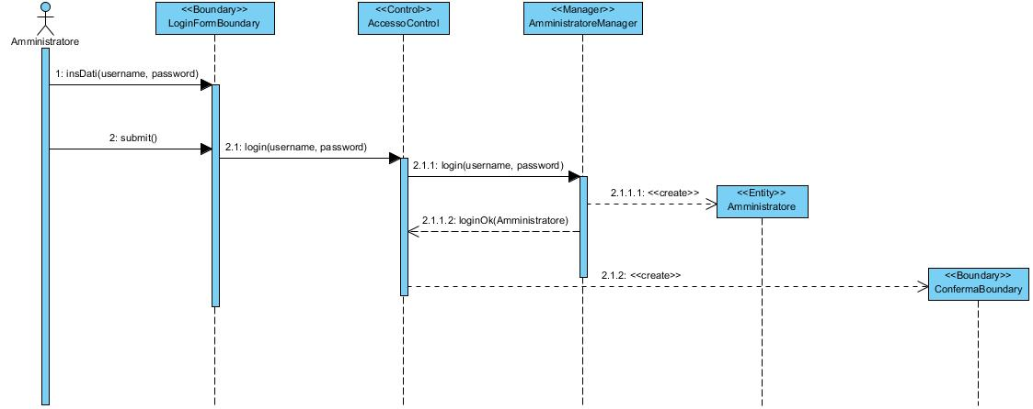

SD_AMM_08 – Errore nei dati login

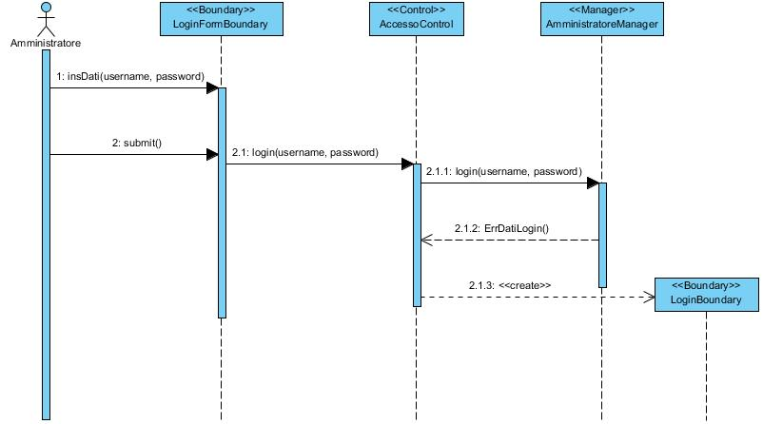

SD_AMM_6 – Logout

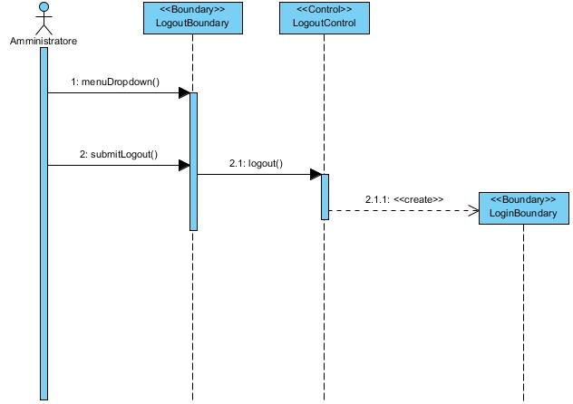

SD_AMM_04 - Visualizzazione suggerimenti e bug riportati dagli utenti o ristoratori

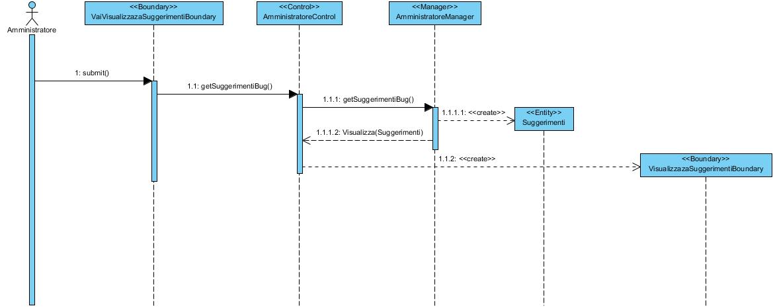

SD_AMM_02 - Visualizzare dati di ogni utente registrato

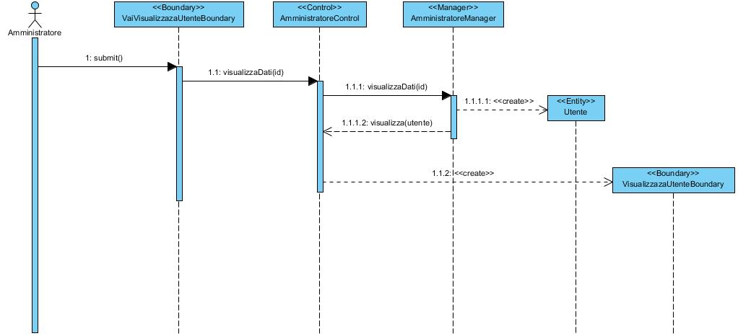

SD_AMM_01 - Visualizzare utenti registrati

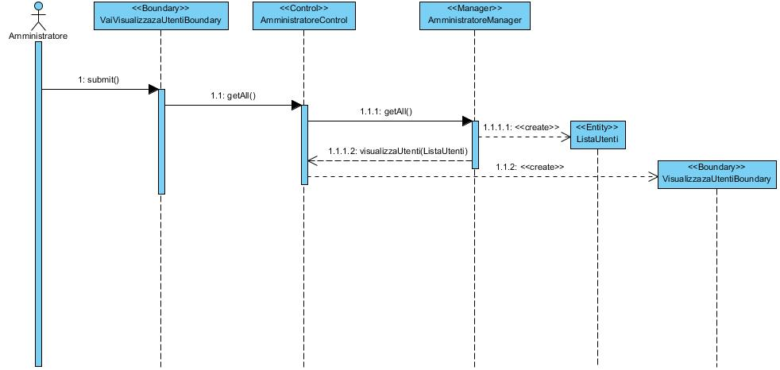

SD_AMM_03 - Eliminare un utente

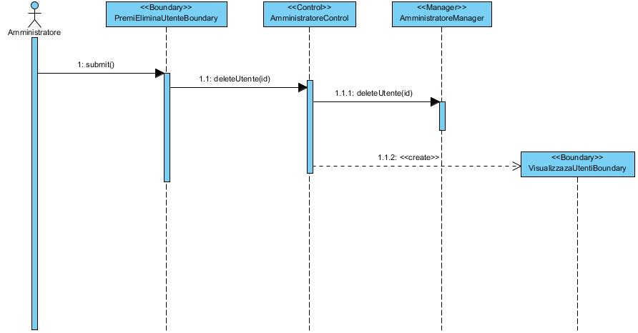

SD_AMM_05 - Eliminazione commenti non appropriati degli utenti

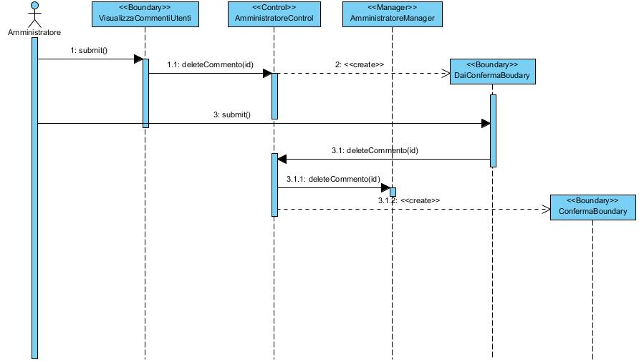

SD_AMM_02 - Modificare la password degli utenti registrati

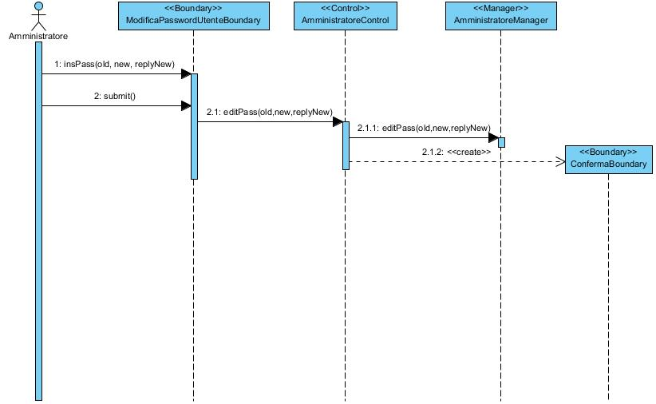

**Sequence Diagram Gestione Visualizzazioni attività**

SD_UR_18 - Visualizzazione di un locale tramite barra di ricerca

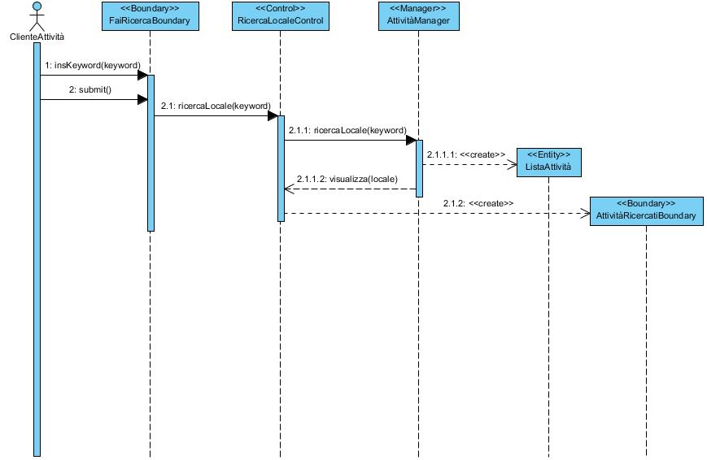

SD_UR_15 - Visualizzazione di un locale tramite home (suggeriti)

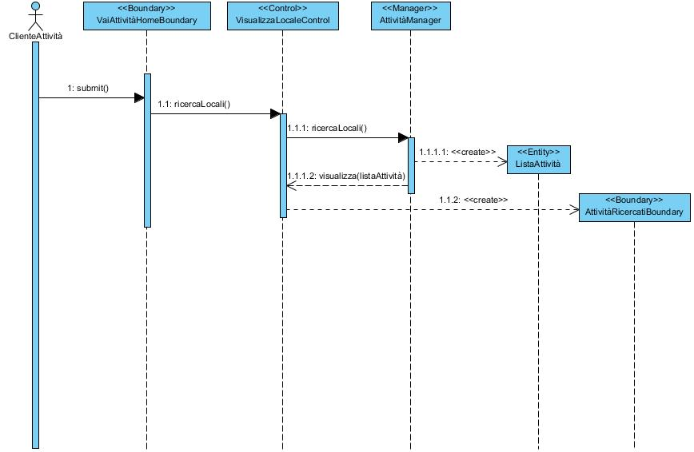

SD_UR_16 - Visualizzazione di un locale tramite categorie

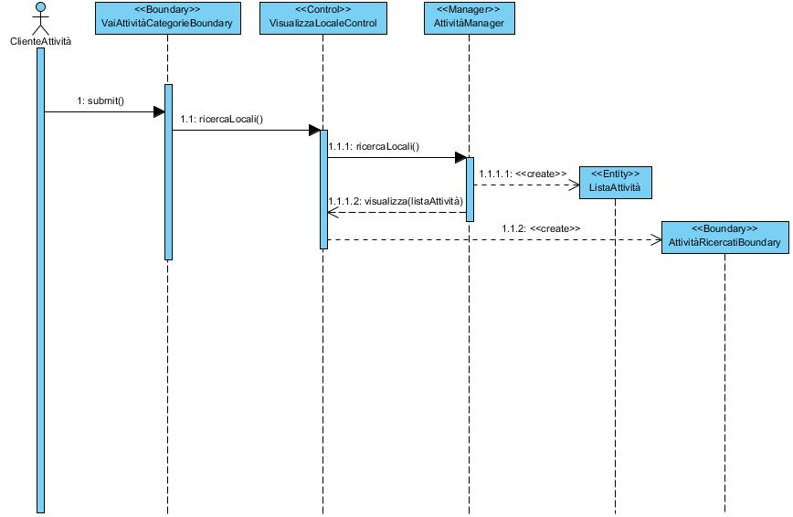

SD_UR_17 - Visualizzazione di un locale tramite comune

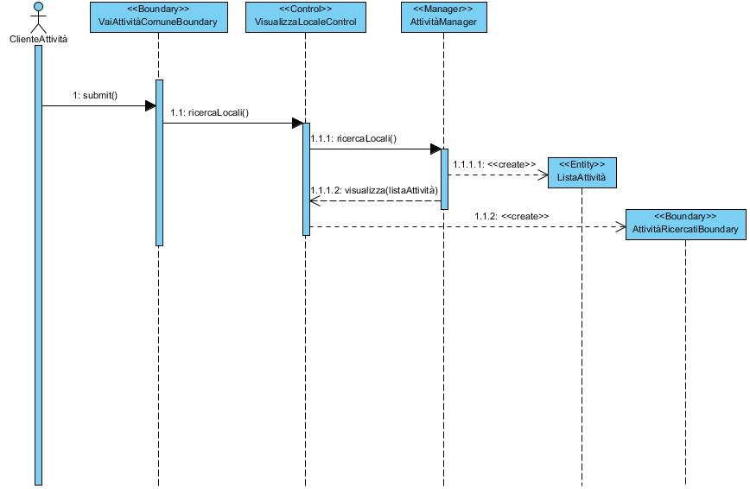

SD_UR_19 - Visualizzazione dei commenti e le valutazioni di ogni attività

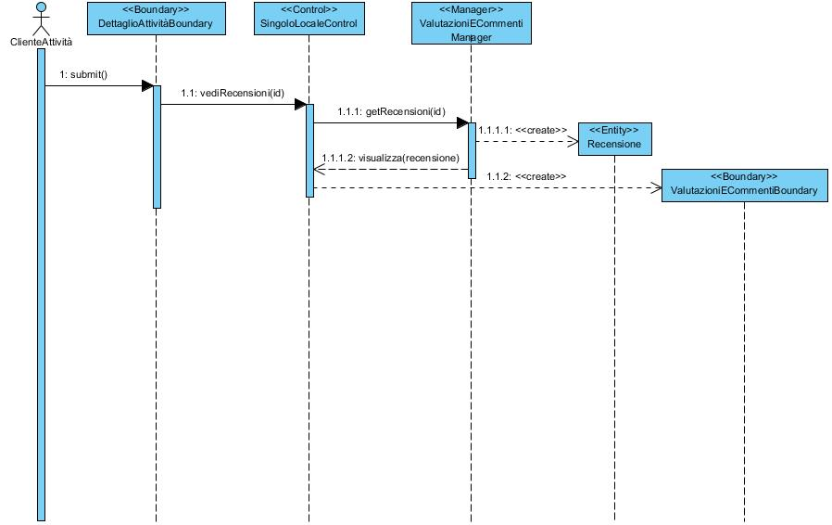

SD_UR_20 - Visualizzazione della mappa di un locale

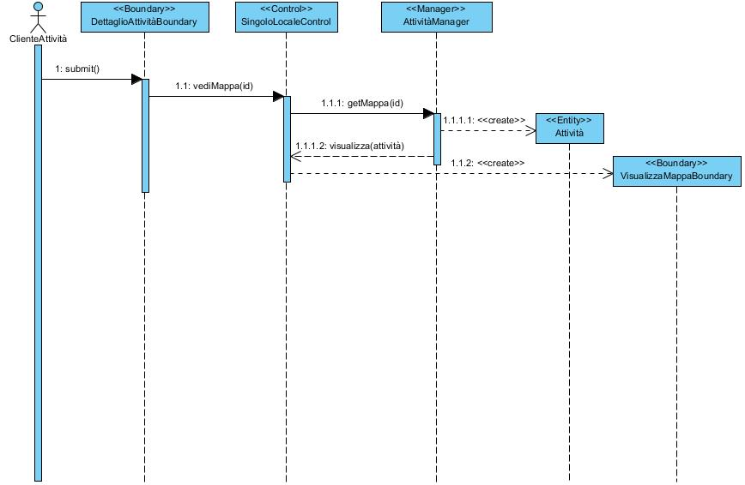

**Sequence Diagram Gestione attività generale**

SD_RIS_01 - Aggiunta attività nel sistema

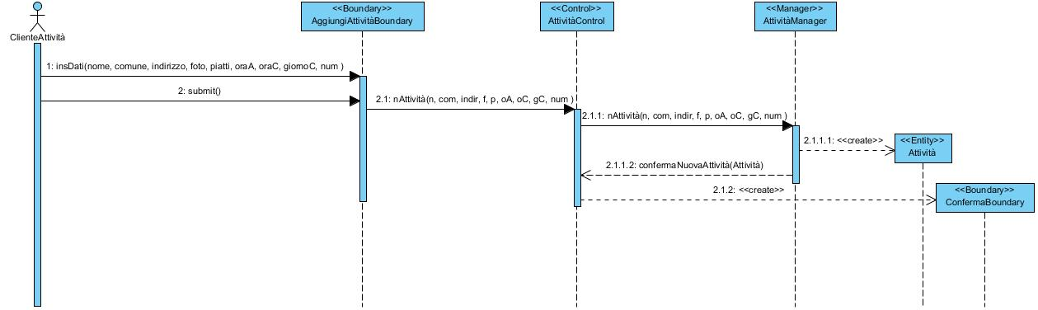

SD_RIS_02 - Eliminazione di attività nel sistema

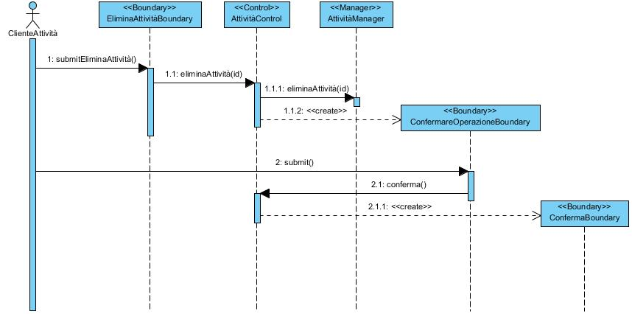

SD_RIS_08 - Visualizzare proprie attività

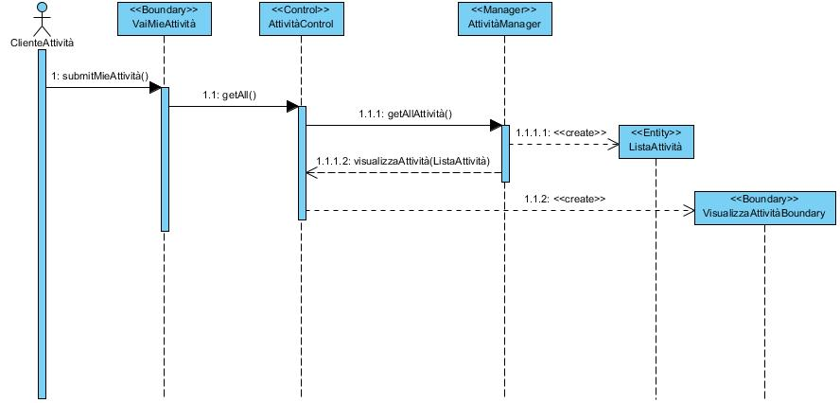

SD_RIS_09 - Visualizzare dati specifici di una singola attività

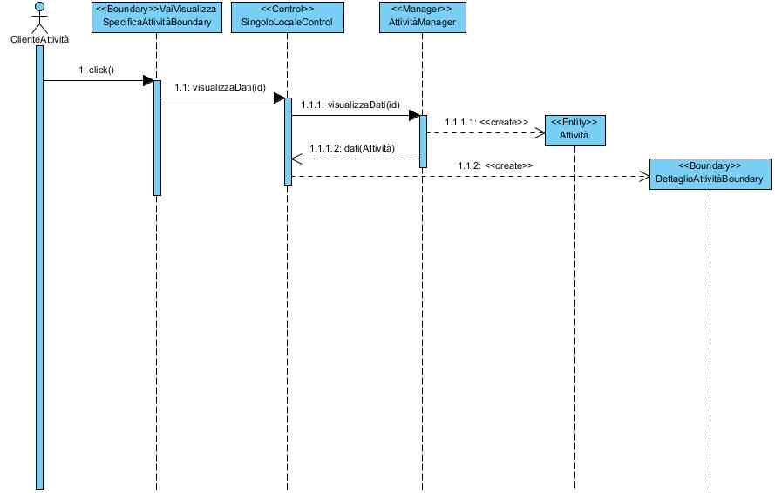

**Sequence Diagram Gestione Lista preferiti**

SD_UR_05 - Visualizzazione dei preferiti

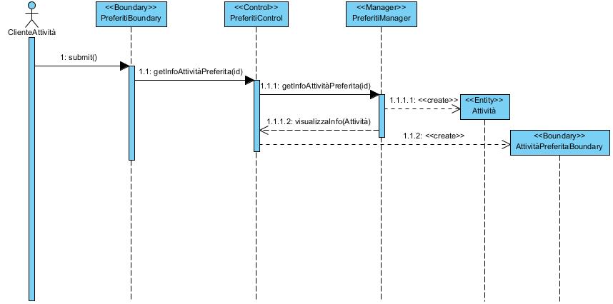

SD_UR_03 - Aggiunta di un locale alla lista preferiti

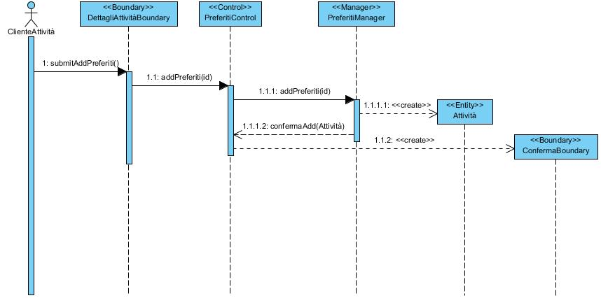

SD_UR_04 - Eliminazione di un locale alla lista preferiti 